COMPLEX PETROL SYSTEM CLEANER
ZAAWANSOWANY WIELOFUNKCYJNY DODATEK DO benzyny

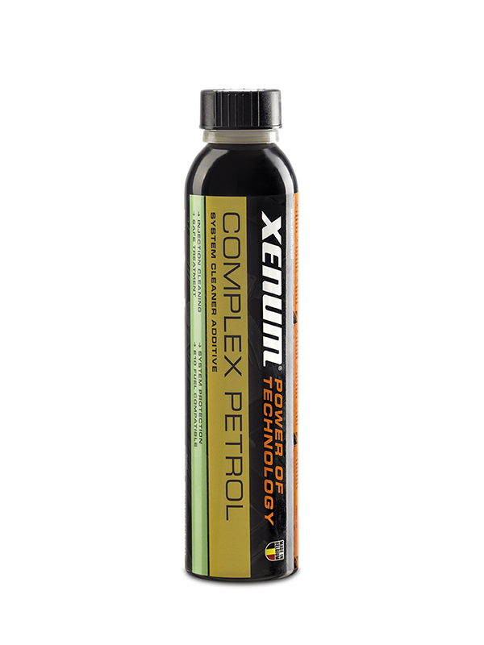
OPIS

Wielofunkcyjny dodatek do benzyny poprawiający wydajność silników benzynowych oraz układów wydechowych.

WŁAŚCIWOŚCI

- Czyści i smaruje wtryski oraz cały układ dolotowy, jak również układ wydechowy
- Poprawia spalanie
- Chroni układ dolotowy przed korozją
- Neutralizuje wode w zbiornikach paliwa

ZALETY

- Zwieksza moc
- Zmniejsza spalanie
- Zapewnia równomierna pracę silnika
- Poprawia niezawodnośc silnika
- Redukuje emisje CO₂

ZASTOSOWANIE

Do stosowania we wszystkich silnikach benzynowych, włączając w to silniki najnowszej generacji na bezpośrednim wtrysku z układami obsługi układów wydechowych.

Stosuj jako środek zapobiegawczy oraz do rozwiazywania problemów.

INSTRUKCJA

Dodaj jedno całe opakowanie do zbiornika przed zatankowaniem. Stosuj 300ml do maksymalnej ilości 70litrów paliwa.

OPAKOWANIE

300ml puszka

